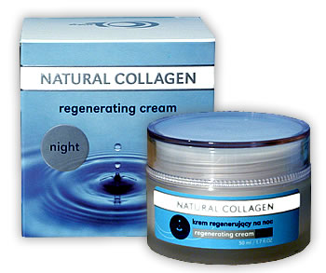
Specjalny krem na noc o intensywnym działaniu przeciwzmarszczkowym. Szczególnie polecany podczas kuracji kolagenowej. Znosi napięcie skóry spowodowane powstaniem filmu kolagenowego. Zwiększa skuteczność kuracji oraz uzupełnia działanie samego kolagenu. Pobudza proces produkcji składników skóry korzystnie wpływających na jej jędrność i elastyczność. Skutecznie likwiduje drobne zmarszczki, a głębokie spłyca. Intensywnie nawilża i regeneruje skórę. Przyspiesza proces odnowy naskórka, dzięki czemu czyni skórę niepowtarza- lnie gładką i jedwabistą w dotyku.

Substancje aktywne:
Matrixyl (Prokolagen) - pobudza procesy odnowy, skutecznie zmniejsza zmarszczki
Kolagen - głęboko i intensywnie regeneruje
Aloes (Aloe Barbadensis) - nawilża, łagodzi
Noni (Morinda citrifolia) - odżywia, witalizuje
Melisa (Melissa officinalis) - oczyszcza
Zalecenia:
Stosować jako krem na noc w połączeniu z kuracją kolagenową.
Sposób stosowania:
Po wchłonięciu kolagenu, niewielką ilość kremu delikatnie rozprowadzić na skórze twarzy i delikatnie wklepać.
Skład wg INCI: Aqua, Isopropyl Mirystate, Hydrogenated Polydecene, Glycerin, PPG-3 Benzyl Ether Mirystate, Glyceryl Stearate, Cetearyl Alcohol, Caprylic/Capric Triglycerides, Polysorbate-20, Propylene Glycol, Morinda Citrifolia Fruit Extract, Aloe (Aloe Barbadensis) Extract, Balm Mint (Melissa Officinalis) Extract, Ceteareth-25, Palmitoyl Oligopeptide, Palmitoyl Tetrapeptide-3, Acrylates/C 10-30 Alkyl Acrylate Crosspolymer, Triethanoloamine, Collagen, Elastin, Butylene Glycol, Polysorbate-20, DMDM Hydantoine, Iodopropynyl Butylcarbamate, Phenoxyethanol, Methylparaben, Ethylpartaben, Butylparaben, Isobutylparaben, Propylparaben, Perfum.

